校园运动场地管理系统

软件体系结构描述文档

涂远鹏-1652226

刘铸煌-1652313

黎盛烜-1652310

内容模块总览：

一.引言

[一].编制目的

[二].词汇表

[三].参考资料

二.产品概述

三.体系结构模型

[一].整体架构描述

[二].用户层面模块分解

[三].业务层面模块分解

[四].数据层面模块分解

[五].界面模块设计

[六].运行时组件

四.模块之间的映射

[一].调用关系映射

[二].数据模型

五.系统体系结构设计思路

一.引言

[一].编制目的

本报告详细完成对校内运动场地管理系统的概要设计，达到指导详细设计和开发的目的，同时实现和测试人员及用户的沟通。

本报告面向开发人员、测试人员及最终用户而编写，是了解系统的导航。

[二].词汇表

|  |  |  |
| --- | --- | --- |
| 词汇名称 | 词汇含义 | 备注 |
| GYM | 校内运动场地管理系统 | Gym manager |
| Bomb | 云端服务器 | 在线云端服务器 |

[三].参考资料

1）郭霖. 第一行代码[M]. 人民邮电出版社:郭霖, 2014. 69-307

2）IEEE[1471-2000]标准

3）骆斌.软件工程与计算（卷二）——软件开发的技术基础[M].机械工业出版社:骆斌，2016.82-118，403-410

二.产品概述

同济大学体育场地预定之前都是靠人工记录进行预订，这种预订方式不仅出错率更大并且由于预订时间一般是午餐时间，很多时候为了抢预订位置学生又必须提前去，这时若是有课或者其他事情根本不可能去排队。相比打球的时间，为了能打上球花费的时间可能甚至会超过打球的时间。

相比之下，嘉定校区的德楼和“马桶楼”更为方便，场地只要没人即可直接打球，除 非场地全部满员；四平的情况一方面是因为场地数的限制，另一方面是因为这种排队预订、人为记录的管理方式易出错，较繁琐，不易更改等等的缺点。

另外由于近年来师生数量的增加，原先的手工工作不仅操作缓慢耗费大量时间，排队现象严重，导致人员流失，其次就是出错的概率较大，导致同一时间段出现两拨人同时预订的情况而出现不必要的误会。其次就是学校希望通过在线预订的服务削减人员方面的开支，降低人力成本，统一化校园场地管理，为全校师生提供高效无误的服务。

校内场地管理系统就是为了满足同济大学场地管理发展要求而开发的。它包含一个数据集中服务器和若干个移动客户端，数据服务器将所有用户的数据集中存储便于管理与维护，用户则通过客户端完成场地预定，客户端与数据集中服务器采用实时通信的方式完成数据的交换与维护。

三.体系结构模型

[四].数据层模块分解

数据层主要给业务逻辑层提供数据访问，包含对持久化与阶段性数据的增、删、改、查。

Reserve业务逻辑需要的服务由ReserveDataservice接口提供。由于持久化数据和阶段性数据保存可能存在多种形式：TXT文件，序列化文件，数据库等类型，所示抽象化了数据服务。数据层模块的描述具体如下所示：

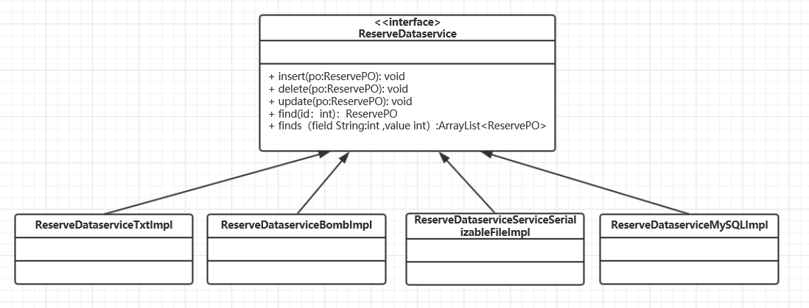

3.4.1数据层模块的职责

|  |  |
| --- | --- |
| 模块 | 职责 |
| ReserveDataservice | 持久化数据库的接口，提供集体载入、集体保存、增、删、改、查服务 |
| ReserveDataserviceBombImpl | 基于在线云服务器数据库的持久化数据库的接入，提供集体载入、集体保存、增、删、改、查服务 |
| ReserveDataserviceTxtImpl | 基于TXT文件的持久化数据库的接入，提供集体载入、集体保存、增、删、改、查服务 |
| ReserveDataserviceServiceSerializableFileImpl | 基于序列化文件的持久化数据库的接入，提供集体载入、集体保存、增、删、改、查服务 |
| ReserveDataserviceMySQLImpl | 基于MySQL本地数据库的持久化数据库的接入，提供集体载入、集体保存、增、删、改、查服务 |

3.4.2数据层模块的接口规范

|  |  |  |
| --- | --- | --- |
| 提供的服务（供接口） | | |
| ReserveDataservice.find | 语法 | Public void ReservePO find(long id) throws RemoteException |
| 前置条件 | 无 |
| 后置条件 | 按照用户ID在数据中进行查找并返回查找结果ReservePO |
| ReserveDataservice.insert | 语法 | Public void ReservePO insert(long id) throws RemoteException |
| 前置条件 | 相同的ID的po在Mapper中不存在 |
| 后置条件 | 在数据库中增加一个po记录 |
| ReserveDataservice.delete | 语法 | Public void ReservePO delete(long id) throws RemoteException |
| 前置条件 | 在当前数据库中存在与删除ID相同的ID号的po |
| 后置条件 | 删除当前ID的一个po |
| ReserveDataservice.update | 语法 | Public void ReservePO update(long id) throws RemoteException |
| 前置条件 | 在当前数据库中存在与更新ID相同的ID号的po |
| 后置条件 | 按照用户ID在数据库中进行更新当前ID的一个po |
| ReserveDataservice.init | 语法 | Public void ReservePO init( ) throws RemoteException |
| 前置条件 | 无 |
| 后置条件 | 初始化持久化数据库 |
| ReserveDataservice.finish | 语法 | Public void ReservePO finish( ) throws RemoteException |
| 前置条件 | 无 |
| 后置条件 | 结束持久化数据库的使用 |

[五].界面模块设计

界面跳转设计：

用户：主界面为公告界面，公告界面可以选择跳转到预约界面、约伴界面或是个人信息界面，其中预约界面点击预约之后跳转到当前点击场地的预约界面，选择对应选项后跳转到支付界面，支付完成后跳转到支付成功或是支付失败界面。约伴界面点击加入后跳转到约伴成功界面，点击返回键返回约伴界面，约伴界面也可进行约伴信息发布，跳转到约伴信息发布界面，个人信息界面包含个人信息修改与个人信息查看以及充值界面，点击对应跳转，个人信息修改完成后点击确认修改返回个人信息界面，充值界面跳转到支付充值界面。

管理员：主界面为公告界面，主界面可以跳转到额外订单处理界面、场地报修信息处理界面、用户管理界面、发布公告界面、场地状态变更界面，用户管理界面可点击跳转到修改用户信息界面或是删除用户成功界面，额外订单处理界面、场地报修信息处理界面、发布公告界面、场地状态变更界面点击对应按钮后分别跳转到成功处理界面，点击对应按钮返回主界面。

界面风格：界面采用的风格为简约风格，以单一色调为主，背景设置为动画背景。界面直观对用户透明，用户接触该软件之后对界面上的功能一目了然，无需培训便可使用该软件。界面设计采用以线性布局LinearLayout为主，相对布局RelativeLayout为辅的设计方法。字体为灰底黑字，部分为灰底红字，字体大小为宋体，大小为14sp，部分显示带边框，对齐方式为居中对齐。

四.模块之间的映射

[一].调用关系映射

用户：

（1）主模块模块调用预约模块、公告模块、个人信息模块、约伴信息模块。

（2）预约模块调用填入预约信息模块，预约信息模块调用支付模块。

（3）约伴信息模块调用约伴信息填入模块。

（4）个人信息模块调用充值模块、个人信息模块、个人信息修改模块。

管理员：

（1）主模块调用公告显示模块、额外订单处理模块、用户管理模块、公告发布模块、场地状态变更模块和场地报修模块

1. 数据模型

信息视角：

4.2.1数据持久化对象

系统的po类就是对应的相关的实体类，在此只作简单介绍

*UserPO类包含用户编号，用户姓名，学工号，登录密码，支付密码，账户余额，银行卡号，性别，过渡余额，电话，邮箱，身份类型，所属部门，信誉积分。

*CommodityPO包含额外商品的编号，名称，价格

*GymPO类包含场地类型，编号，当前状态。

*UserReservePO类包含用户预约记录。

其中以持久化对象UserPO的定义为例，其定义如下，其他PO类定义类似：

|  |
| --- |
| public class UserPO implements Serializable{  int id;  String name;  String StuID;  String Signcode;  String paycode;  String cardnumber;  int money;  int passmoney;  String gender;  String phone;  String mail;  String identity;  String department;  int mark;  UserRole role;  public UserPO(int i,String n,String S,String Si,String p,String c,int m,int pass,String g,String phone1,String ma,String iden,String depart,int mark1 ,UserRole role1)  {  Id=i;  name=n;  StuID=S;  Signcode=Si;  paycode=p;  cardnumber=c;  money=m;  passmoney=pass;  gender=g;  phone=phone1;  mail=ma;  identity=iden;  department=depart;  mark=mark1;  role=role1;  }  public String getname()  {  return name;  }  public int getid()  {  return id;  }  public String getStuID()  {  return StuID;  }  public String getSigncode()  {  return Signcode;  }  public String getpaycode()  {  return paycode;  }  public String getcardnumber()  {  return cardnumber;  }  public int getmoney()  {  return money;  }  public int getmark()  {  return mark;  }  public int getpassmoney()  {  return passmoney;  }  public String getgender()  {  return gender;  }  public String getmail()  {  return mail;  }  public String getphone()  {  return phone;  }  public String getidentity()  {  return identity;  }  public String getdepartment()  {  return department;  }  public UserRole getrole()  {  return role;  }  } |

4.2.2Txt持久化格式

Txt数据保持格式以CommodityPO.txt为例，每行对应商品编号，名称，价格，中间以冒号隔开如下所示：

001：矿泉水：2

002：可乐：3

003：足球：10

.......

4.2.3云服务器数据库表

数据库中包含User表，Commodity表，Reservecurrent表，ReserveTomorrow表，Reservenext表，Reservehistory表，Reserveextra表，publicnotice表，stadiumstatus表。